TIẾNG VIỆT
Bài 09: BẦU TRỜI TRONG QUẢ TRỨNG (3 tiết)
Tiết 3: VIẾT- Bài: TÌM HIỂU CÁCH VIẾT BÀI VĂN THUẬT LẠI MỘT SỰ VIỆC

- YÊU CẦU CẦN ĐẠT
1. Năng lực
1.1. Năng lực đặc thù
- Biết được cách viết bài văn thuật lại một sự việc (cấu tạo bài văn, cách thuật lại các hoạt động theo trình tự, ….).
- Phát triển năng lực ngôn ngữ.
- Biết vận dụng kiến thức từ bài học để vận dụng vào thực tiễn: Biết thuật lại với người thân, bạn bè về một sự việc.
1.2. Năng lực chung
- Năng lực tự chủ, tự học: Tích cực học tập, tiếp thu kiến thức để thực hiện tốt nội dung bài học.
- Năng lực giải quyết vấn đề và sáng tạo: Nâng cao kĩ năng tìm hiểu đặc điểm và câu chủ đề trong đoạn văn, vận dụng bài đọc vào thực tiễn.
- Năng lực giao tiếp và hợp tác: Phát triển năng lực giao tiếp trong trò chơi và hoạt động nhóm.
2. Phẩm chất
- Phẩm chất nhân ái: Thông qua bài học, biết yêu thích, tìm tòi, khám phá, trải nghiệm những điều mới mẻ, thú vị trong cuộc sống.
- Phẩm chất chăm chỉ: Có ý thức tự giác trong học tập, trò chơi và vận dụng.
- Phẩm chất trách nhiệm: Biết giữ trật tự, lắng nghe và học tập nghiêm túc.
II. ĐỒ DÙNG DẠY HỌC
Sơ đồ tư duy, bảng phụ, máy tính,…
III. HOẠT ĐỘNG DẠY HỌC CHỦ YẾU
TG | Hoạt động dạy | Hoạt động học
5’ | 1. Hoạt động Mở đầu  Mục tiêu  + Tạo không khí vui vẻ, khấn khởi trước giờ học.  Cách thực hiện
 | - GV tổ chức cho HS múa hát bài: Em đi chơi thuyền để dẫn dắt vào bài học.  - GV hỏi: Ở bài hát này, bạn nhỏ được đi đâu và làm gì?  - GV dẫn dắt: Bạn nhỏ đã kể lại về một ngày đi chơi vui vẻ của bạn. Trong cuộc sống, đôi khi chúng ta cần thuật lại một sự việc nào đó. Vậy thì cần kể lại như thế nào cho đầy đủ và chính xác, chúng ta cùng Tìm hiểu cách viết bài văn thuật lại sự việc trong bài học hôm nay nhé! | - HS tham gia múa hát.  - 1 vài HS trả lời.  - HS lắng nghe, ghi vở.
10’ | 2. Hoạt động Hình thành kiến thức mới  Mục tiêu  + Biết được cách viết bài văn thuật lại một sự việc (cấu tạo bài văn, cách thuật lại các hoạt động theo trình tự, ….).  + Phát triển năng lực ngôn ngữ.  Cách thực hiện
 | Bài 1. Đọc bài văn dưới đây và trả lời câu hỏi:  a. Bài văn trên có mấy phần? Đó là những phần nào?  b. Phần mở bài giới thiệu những gì?  c. Phần thân bài gồm mấy đoạn? Ý chính của mỗi đoạn là gì?  d. Nêu những hoạt động được thuật lại ở thân bài theo đúng trình tự.  e. Những từ ngữ nào giúp em nhận biết các hoạt động được thuật lại theo trình tự?  g. Phần kết bài chia sẻ suy nghĩ, cảm xúc gì về kết quả của hoạt động?  - GV mời 1 học sinh đọc yêu cầu.  - GV 1 HS trả lời câu hỏi a.  - GV nhận xét.  - GV mời 1 HS đọc to đoạn mở bài.  - GV mời HS hoạt động theo nhóm 2 để trả lời câu hỏi c.  - GV mời 2 nhóm HS trình bày.  - GV nêu: Những hoạt động được nêu ở thân bài đã theo đúng trình tự. GV giới thiệu gợi ý. Mời HS làm việc theo nhóm 4, viết vào phiếu học tập dự vào gợi ý các hoạt động đó.  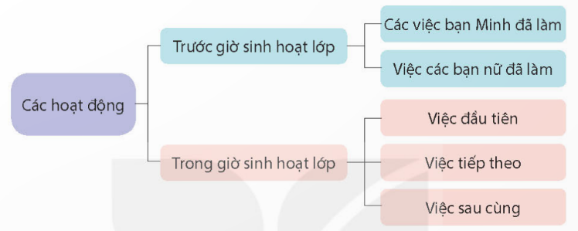  - GV nhận xét chung  - GV hỏi: Những từ ngữ nào giúp em nhận biết được các hoạt động đó được thuật lại theo trình tự?  - GV yêu cầu HS gạch chân lưu ý những từ ngữ đó.  - GV hỏi: Còn phần kết bài chia sẻ suy nghĩ, cảm xúc gì về kết quả hoạt động?  - GV nhận xét, bổ sung nếu cần.  Qua bài tập 1, các con đã được làm quen với cách viết bài văn thuật lại một sự việc. Khi viết bài văn đó chúng ta cần phải lưu ý những gì? Hãy cùng tìm hiểu ở bài tập tiếp theo.  Bài 2. Trao đổi về những điểm cần lưu ý khi viết bài văn thuật lại một sự việc đã chứng kiến hoặc tham gia.  - GV gợi ý: Có thể lưu ý về:  + Bố cục của bài viết (mở bài, thân bài, kết bài).  + Cách sắp xếp các hoạt động.  + Cách bộc lộ suy nghĩ, cảm xúc về sự việc.  - GV cho HS thảo luận nhóm 4.  - GV nhận xét, kết luận.  - GV mời HS nêu ghi nhớ của bài.  - GV nhận xét chung. | - 1 HS đọc yêu cầu bài 1. Cả lớp lắng nghe bạn đọc.  - Bài văn trên gồm 3 phần:  + Mở bài: Trong buổi sinh hoạt lớp chiều nay, lớp tôi tổ chức lễ phát động xây dựng thư viện lớp.  + Thân bài: Trước giờ sinh hoạt .... tủ sách của lớp.  + Kết bài: Buổi sinh hoạt lớp kết thúc. Cô giáo và lớp tôi vui lắm. Sắp tới, chúng tôi sẽ tha hồ đọc sách, đọc truyện ngay tại lớp mình.  - 1 HS đọc đoạn mở bài, nêu nội dung.  VD: Phần mở bài giới thiệu địa điểm, thời gian tổ chức lễ phát động xây dựng thư viện lớp 4B.  - HS thảo luận nhóm 2.  - Phần thân bài gồm 4 đoạn. Ý chính của mỗi đoạn là:  + Đoạn 1: Các hoạt động chuẩn bị  + Đoạn 2: Phát biểu khai mạc của cô chủ nhiệm.  + Đoạn 3: Lớp trưởng phát động phong trào và thảo luận về cách thức thực hiện.  + Đoạn 4: Phân công nhiệm vụ.  - Đại diện các nhóm trình bày; Các nhóm khác lắng nghe, bổ sung nếu cần.  - HS làm việc theo nhóm 4.  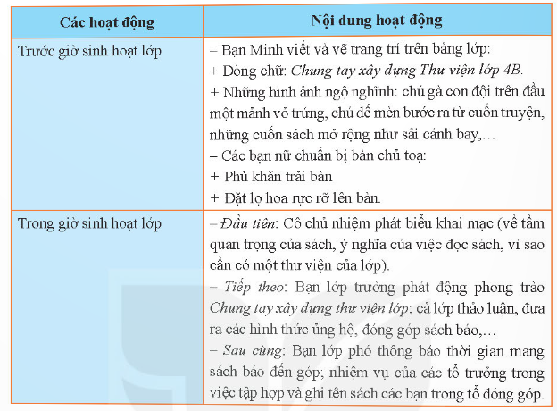  - Một số nhóm trình bày trước lớp.  - Các nhóm nhận xét, bổ sung.  - 1 vài HS trả lời. VD:  + Trước giờ sinh hoạt lớp.  + Trong giờ sinh hoạt lớp; đầu tiên; tiếp theo; sau cùng.  - HS lắng nghe.  - 1 vài HS trả lời. VD:  + Nêu kết quả/ hoạt động công việc.  + Cảm nghĩ của người tham gia hoạt động.  - 1 - 3 HS đọc ghi nhớ.  - HS đọc đề bài.  - HS thảo luận nhóm 4, viết kết quả ra bảng nhóm.  - Bài văn thuật lại một sự việc thường gồm 3 phần:  + Mở bài: Giới thiệu sự việc được chứng kiến hoặc tham gia.  + Thân bài: Thuật lại các hoạt động, việc làm chính theo trình tự thời gian hoặc phạm vi không gian bằng một hoặc nhiều đoạn văn.  + Kết bài: Nêu suy nghĩ, cảm xúc về sự việc được chứng kiến hoặc tham gia.  - Các hoạt động được sắp xếp theo thứ tự thời gian.  - Đại diện nhóm phát biểu.  - 1 vài HS nêu ghi nhớ.
20’ | 3. Hoạt động Luyện tập  Mục tiêu  + Biết vận dụng kiến thức từ bài học để vận dụng vào thực tiễn: Biết thuật lại với người thân, bạn bè về một sự việc.  + Phát triển năng lực ngôn ngữ.  Cách thực hiện
 | * Ghi lại trình tự các hoạt động trong buổi sinh hoạt lớp của lớp em.  - GV mời 1 HS đọc yêu cầu bài tập.  - GV có thể hướng dẫn HS nêu 1 số hoạt động trong buổi SHL, gợi ý HS sắp xếp theo trình tự đúng.  - GV nhận xét, tuyên dương | - 1 HS đọc yêu cầu bài tập. Cả lớp lắng nghe.  - 1 vài HS phát biểu.  - HS lắng nghe, ghi nhớ.
5’ | 4. Hoạt động Vận dụng  Mục tiêu  + Củng cố những kiến thức đã học trong tiết học để học sinh khắc sâu nội dung.  Cách thực hiện
 | - GV tổ chức vận dụng bằng trò chơi “Ai nhanh ai đúng”.  + GV chuẩn bị một đoạn văn thuật lại chuyến dã ngoại trải nghiệm mà lớp vừa tham gia. Các câu văn trong đoạn sắp xếp lộn xộn.  + Chia lớp thành 4 đội (tùy số lượng HS)  + Giao cho mỗi đội các câu văn đã được tách ra. Nhiệm vụ của mỗi đội là đính các câu văn thành đoạn văn hoàn chỉnh. Đội nào nhanh nhất sẽ chiến thắng.  - GV nhận xét tiết dạy.  - Dặn dò bài về nhà. | - HS tham gia để vận dụng kiến thức đã học vào thực tiễn.  - Các nhóm tham gia trò chơi vận dụng.  - HS lắng nghe, rút kinh nghiệm.

IV. ĐIỀU CHỈNH SAU BÀI DẠY
........................................................................................................................................................................................................................................................................................................

